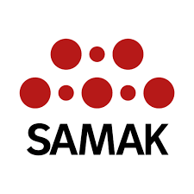 16.12.2021

SAMAKs årsrapport 2021 – Arbeid og helse
Årsrapporten er utarbeidet av SAMAKs styre. SAMAK er Arbeiderbevegelsens nordiske samarbeidskomite. Mer informasjon om SAMAK og våre aktiviteter finner du på www.samak.info og på vår Facebook-side.
Hovedpunkter
Arbeiderpartiet ved partileder Jonas Gahr Støre hadde lederskapet for SAMAK i 2021. Etter at Jonas Gahr Støre ble statsminister i Norge i oktober, har SAMAKs medlemmer fire statsministere i Norden. SAMAKs aktivitetsnivå var høyt i 2021.
Et digitalt ledermøte med lansering av SAMAKs klimarapport https://samak.info/nordisk-arbeiderbevegelse-samlet-om-a-sikre-rettferdig-gronn-omstilling/ og overføring av lederskapet fra Danmark til Norge ble avholdt 26. januar.
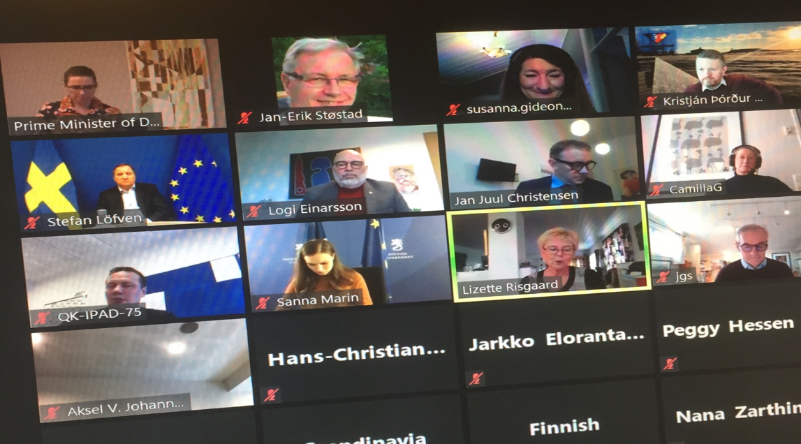
SAMAK ledermøte på Zoom 26. januar 2021, ledet av Mette Frederiksen.
Etter en reform av SAMAKs arbeid fra 2020 er lederskapene ett-årige og det velges et hovedtema. Det norske lederskapets tema for 2021 var faste, hele stillinger og helse. En arbeidsgruppe ledet av partisekretær i Arbeiderpartiet Kjersti Stenseng med deltakere fra SAMAKs medlemmer, ferdigstilte rapporten «Heltid i Norden – Bedre kvalitet og trygt arbeid med faste heltidsstillinger i helse og omsorg». Denne er planlagt lansert i starten av 2022.

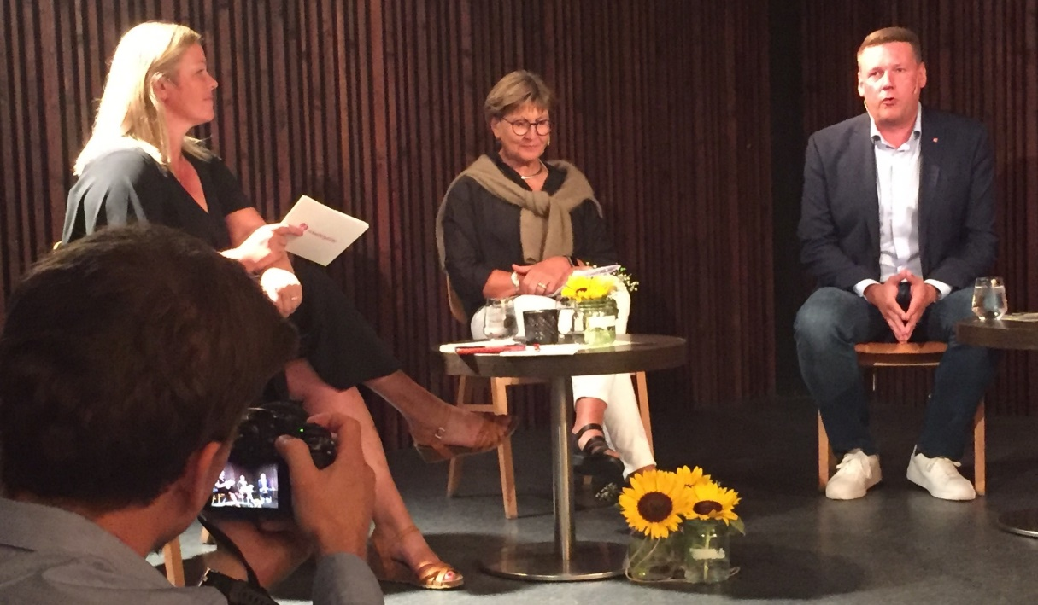
Budskapet i heltidsrapporten lanseres 9. august i Oslo rett før det norske valget. Fra venstre partisekretær Kjersti Stenseng, Arbeiderpartiet, forbundsleder Mette Nord, Fagforbundet, Norge og Tobias Baudin, forbundsleder av Kommunal i Sverige (nå partisekretær i Socialdemokraterna).

SAMAKs styre har også i 2021 arbeidet med Europa-kommisjonens initiativ om innføring av minstelønn i EU.
Dessverre var det på grunn av COVID19 ikke mulig å avholde Nordisk toppmøte/Arbeiderkongress i 2021.
Norsk LOs leder Hans-Christian Gabrielsen gikk uventet bort 9. mars kun 53 år gammel. Dette var et stort tap. Kondolanser ble overbragt fra alle deler av den nordiske arbeiderbevegelsen.
Stefan Löfven gikk av som svensk partileder 4. november. Han har deltatt på samtlige årsmøter og kongresser i tiden som statsminister fra 2014.
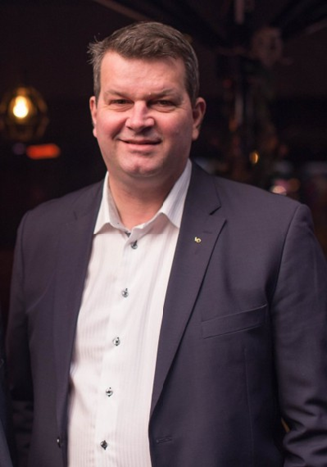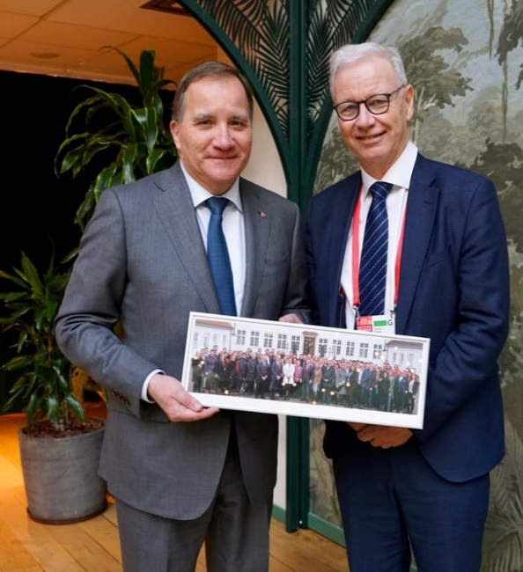
Hans-Christian Gabrielsen Takk til Stefan Löfven.
Konkrete aktiviteter
- SAMAK ledermøte 26. januar 2021.
- 5 styremøter, hvorav to fysiske, i Oslo 11. september og København 26. oktober. Styreleder i 2021 har vært Kjersti Stenseng.
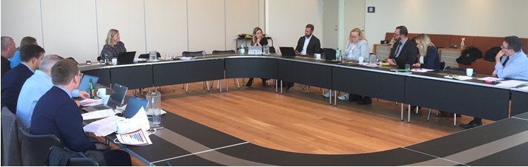
Styremøte i København 26. oktober i FHs lokaler. Til stede: Kjersti Stenseng (styreleder), Lasse Ryberg, Sofie Steen Bagger, Antton Rönnholm, Tero Shemeikka, Kristiina Linna, Jona Olavsdottir, Kjartan Valgardsson, Mads Kleven, Roger Heimli, Johan Hassel, Therese Guovelin, Anders Bergerus, Jan-Erik Støstad. Hovedsaker: Dansk lokalvalg og allianser når sosialdemokratiske partier er i regjeringsposisjon.
- Nordisk digital toppledersamtale 1. juni om Nordens vei etter COVID19. Deltakere var Stefan Löfven, Jonas Gahr Støre, Peggy Hessen Følsvik, Peter Hummergaard og Antton Rönnholm, med Trygve Svensson i Tankesmien Agenda i Oslo som moderator. Arrangementet ble streamet over hele Norden av Cevea, Sorsa Foundation, Tankesmedjan Tiden, Agenda og Samfylkingen.
- To digitale møter EU/EØS-gruppen i mars og juni. Gruppen ledes av Tytti Tuppurainen, Europaminister i Finland. Gruppen har blant annet drøftet Nordens rolle i Europa og EU, minstelønnssaken og digitalseringen.
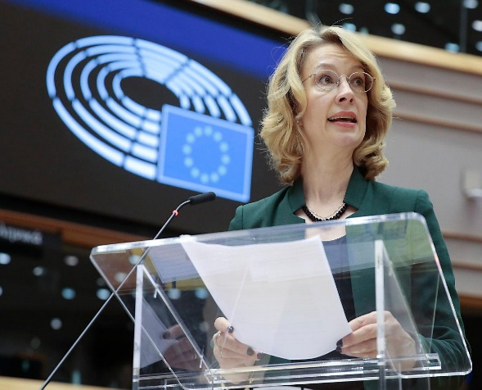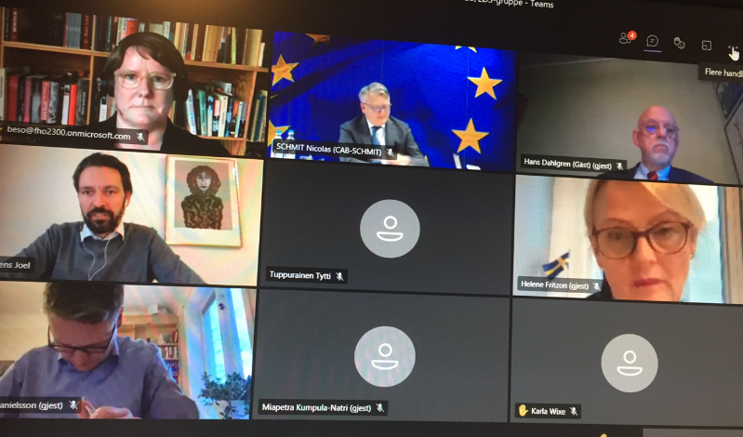
Til høyre EU/EØS-gruppens leder Tutti Tuppurainen, Europaminister i Finland. Til høyree fra gruppens møte 16. mars med EU-kommisjonær Nicolas Schmit.
- Roadshow i 2020/2021 i alle nordiske hovedsteder om rettferdig grønn omstilling, i samarbeid med S-gruppen i Nordisk råd.

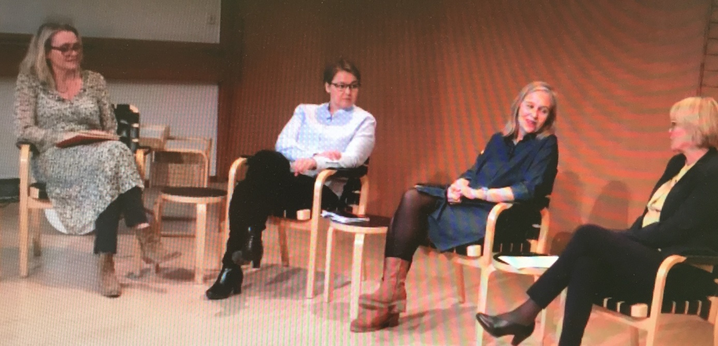
SAMAK og S-gruppens roadshow om rettferdig grønn omstilling i Reykjavik 27. mai. Fra venstre Heiða B. Hilmisdóttir, nestleder i Samfylkingen og moderator, Drífa Snædal, leder ASI, Sigríður Ingibjörg Ingadóttir, fagforeningen for offentlige ansatte BRSB og Oddný Harðardóttir, Samfylkingen og representant for S-gruppen.
- To digitale møter i nettverket med nærstående tenketanker i Norden.
- Generalsekretæren sitter i styret for FEPS, den europeiske sosialdemokratiske tenketanken, som visepresident og Treasurer.
- Gjennomføring av Nordenskolen årgang 6 med gode tilbakemeldinger.

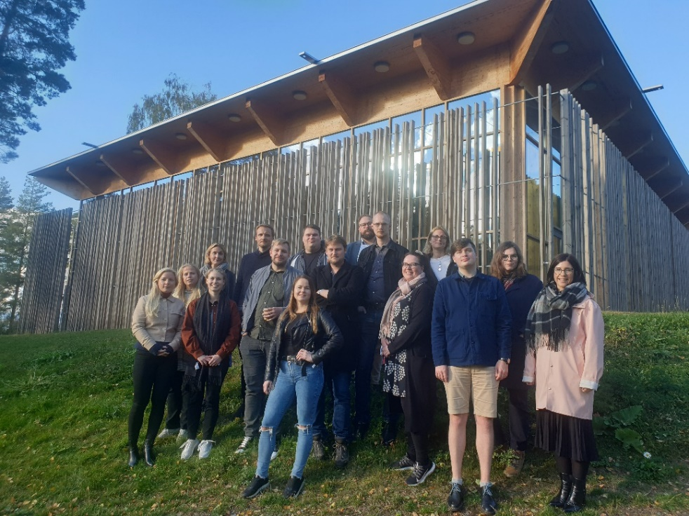

Nordenskolen årgang 6 utenfor Hegnhuset på Utøya.

- Økende aktivitet i Nordenskolens Alumniordning, med etablering av nyhetsbrev og flere nordiske webinarer. Alumni har ca.150 medlemmer.
- Ulike aktiviteter for å utnytte bedre SAMAKs rapporter fra de siste årene. For eksempel ble klimarapporten oversatt til engelsk og promotert i forbindelse med COP26 i Glasgow.

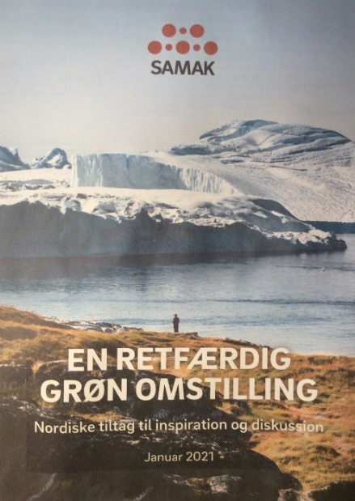
FEPS-SAMAK digitalrapport 2020 SAMAK klimarapport 2021

